Unit 4 Lesson 19: Formemos números de dos dígitos

WU Cuál es diferente: Distintas maneras de mostrar un número (Warm up)

Student Task Statement
¿Cuál es diferente?
A
B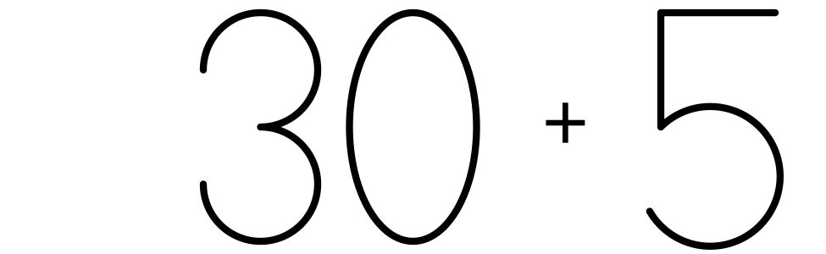
C
D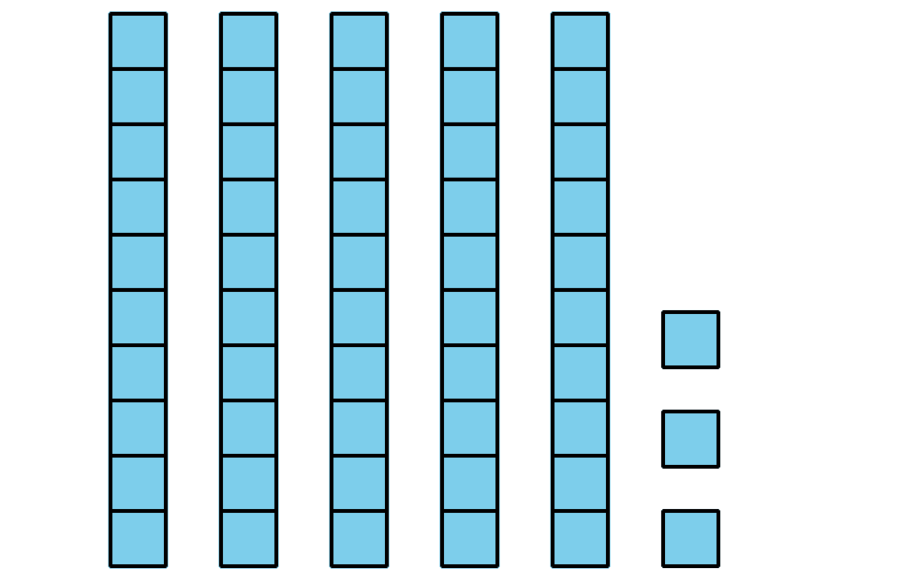

1 Usemos decenas y unidades para formar 65

Student Task Statement
Haz una colección de 65.
No puedes separar ninguna de las torres.
No puedes hacer ninguna torre nueva.
Muestra tu colección de una manera que los demás entiendan.
Si te queda tiempo, piensa en otra manera de formar 65 usando los cubos de la bolsa.

2 Formemos 37 de diferentes maneras

Student Task Statement
¿De cuántas maneras puedes formar 37?
Muestra cómo pensaste. Usa dibujos, números o palabras.

3 Centros: Momento de escoger

Student Task Statement
Escoge un centro.
El más grande de todos
Ordena tus números
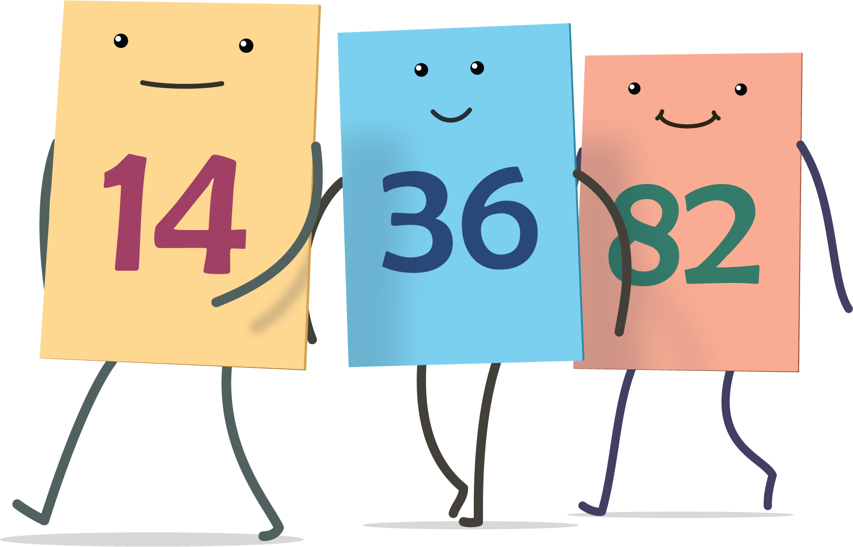
Agarra y cuenta
© CC BY 2021 Illustrative Mathematics®

